МУНИЦИПАЛЬНОЕ БЮДЖЕТНОЕ ОБЩЕОБРАЗОВАТЕЛЬНОЕ УЧРЕЖДЕНИЕ «ШКОЛА ДЛЯ ДЕТЕЙ С ОГРАНИЧЕННЫМИ ВОЗМОЖНОСТЯМИ ЗДОРОВЬЯ» Г.ЛЫСЬВА, ПЕРМСКИЙ КРАЙ

Контрольно-измерительные материалы
по профилю «Швейное дело»
для обучающихся 9 класса

Автор: учитель технологии
Русских Татьяна Сергеевна

г.Лысьва 2022

СОДЕРЖАНИЕ
Пояснительная записка …………………………………………… 2
Контрольно-измерительные материалы для обучающихся …………………………………………………………………………. 4
Контрольно-измерительные материалы с ответами для учителя …………………………………………………………………………17

Пояснительная записка
Ведущим направлением в образовании детей с нарушением интеллекта является трудовое обучение. От качества трудового обучения во многом зависит, насколько обучающиеся с интеллектуальными нарушениями будут адаптированы к реальным условиям современной жизни.
Контрольно-измерительные материалы (КИМ) составлены в соответствии с программой по швейному делу для обучающихся 9 класса. Материалы разработаны для оценки результатов профессионально-трудовой подготовки учащихся по швейному делу в рамках подготовки к итоговой аттестации. КИМ направлены на выявление уровня сформированности умений применять полученные знания при решении практических задач, связанных с жизненным опытом детей.
КИМ состоят из 10 заданий, различных по объёму, степени сложности. Их содержание охватывает основные разделы программы: «Элементы материаловедения», «Элементы машиноведения», «Конструирования и моделирования швейных изделий», «Технология изготовления швейных изделий». Задания разработаны в соответствии с требованиями к структуре КОЗ. К каждому заданию составлен соответствующий вид проверки: ключ, модельный ответ, аналитическая шкала.
КИМ используются на контрольном уроке в период подготовки к
итоговой аттестации. Каждый ученик получает комплект КИМ, состоящих из 10 заданий. Задания выполняются в рамках 2-х уроков. Перед работой обучающимся даётся четкий инструктаж по процедуре выполнения.
Проверка правильности выполнения КОЗ осуществляется учителем. Каждое задание оценивается в баллах, количество баллов суммируется. Все результаты заносятся в таблицу «Шкала оценивания». Высчитывается % выполнения заданий (формула = итоговая сумма : 65 х 100%). Критерии оценивания:
- «5» - при выполнении 85 - 100% всех заданий;
- «4» - при выполнении 70 - 84% всех заданий;
- «3» - при выполнении 50 - 69% всех заданий.

Контрольно-измерительные материалы на основе компетентностно-ориентированных
заданий по технологии
9 класс
( вариант для обучающихся)

Задание 1
На уроках технологии ты шьёшь ночную сорочку. У тебя круглый вырез горловины.
1. Выбери по рисунку форму обтачки для обработки горловины твоей сорочки и запиши ответ.
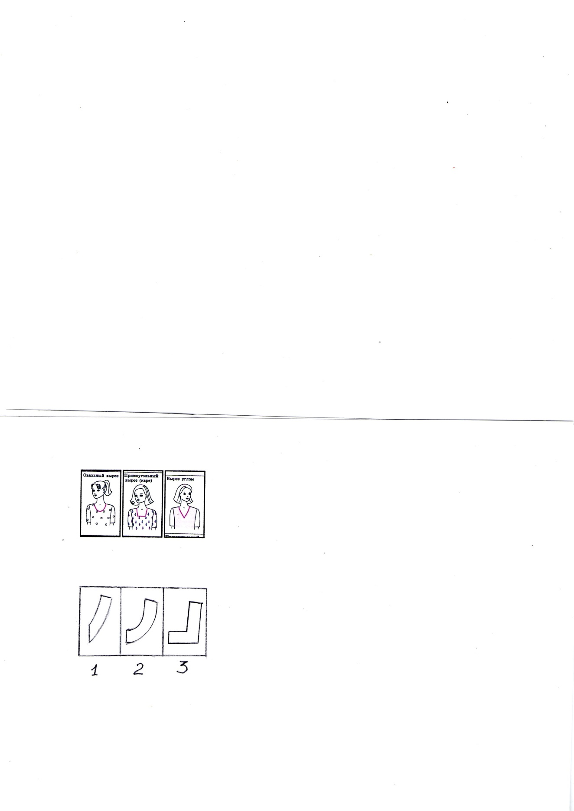

Ответ:________________
2.Укажи стрелками соответствие между формой выреза горловины и формой подкройной обтачки.

Оценка выполнения задания:

За каждый правильный ответ – 1 балл
Максимальное колличество баллов - 2

Задание 2
Тебе нужно подшить нижний срез брюк. Ты села за швейную машинку, проложила строчку и расстроилась. С нижней стороны ткани образовались петельки.
Определи вид дефекта машинной строчки. Заполни таблицу.

Вид строчки | Вид дефекта | Причина возникновения | Способ устранения
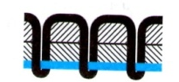

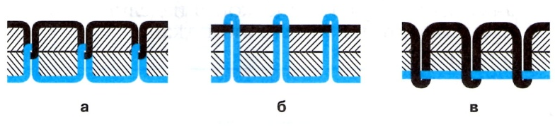
Источник информации: рисунок.

а – натяжение верхней и нижней ниток отрегулировано;
б , в - натяжение верхней и нижней ниток не отрегулировано;
Оценка выполнения задания:
За каждый правильный ответ – 1 балл
Максимальное колличество баллов - 3

Задание 3
В этом сезоне в моде юбки различных фасонов. У тебя возникло желание сшить юбку. Свою работу ты начала со снятия мерок.
Запиши название и обозначение мерок в таблицу, используя рисунок.

№п/п | Название мерок | Обозначение мерок

Источник информации: рисунок.
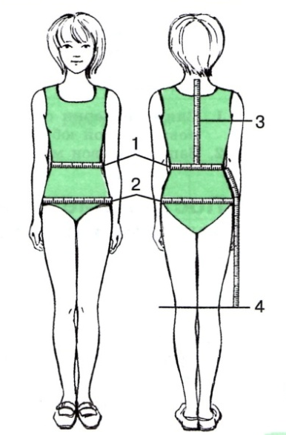

Оценка выполнения задания:
За каждый правильный ответ – 1 балл
Максимальное количество баллов – 4

Задание 4
Ты можешь представить себя без зонтика или модной сумки, куртки- ветровки или спортивного костюма? Сегодня мы не можем обойтись без материалов и тканей из химических волокон. Первое время технология получения этих тканей была несовершенна, поэтому происходили смешные истории.

1. Прочти отрывок из рассказа Е.П.Иванова «Московский быт и речь»
В Лодзи всегда было большое производство дешевых тканей, наружный вид которых напоминал дорогие английские. Вырабатывались они из бумаги с незначительной примесью очёсков шерсти и добротного тряпья. Высылали их пошитыми "в костюм на любую мерку" - всего за одиннадцать рублей восемнадцать копеек с почтовыми расходами. Все бросались на соблазнительную дешевку, получали и пробовали эти костюмы носить. Вначале все шло благополучно, но благополучие это тянулось только до первой сырой погоды или дождя.
Выйдет, острили портные, франт летом в Петровский парк погулять, тучка накроет, дождичком спрыснуло, и начнет костюм весь "сползаться", из себя хозяина выжимать. Брюки до колен делаются, рукава - по локоть, плечи и швы уходят, и нет на тебе ничего. Весь человек из костюма вылезет.

2.. Определи волокнистый состав ткани. Запиши ответ.
_________________________________________________________
3. Определи вид ткани. Запиши ответ.
_________________________________________________________
4. Определи причину деформации ткани. Запиши ответ.
_________________________________________________________

Справка: С начала для производства искусственных волокон использовали
только природное сырье. И лишь в 80-х годах ХIХ в. ботаник К. Негели установил, что хлопок состоит из целлюлозы — то есть из того же вещества, что и бумага, которую получают из древесины.
Источник информации: текст.
Оценка выполнения задания:
За каждый правильный ответ – 1 б.
Максимальное количество баллов – 3.

Задание 5
Ты устраиваешься работать на предприятие. В отделе кадров тебе предстоит заключить трудовой договор. Какие документы необходимы для заключения трудового договора?
Выбери из списка документы, необходимые для устройства на работу. Подчеркни соответствующие документы.
Документы:
- Свидетельство о рождении;
- Паспорт;
- Медицинская книжка:
- Трудовая книжка;
- Страховое свидетельство государственного пенсионного страхования;
- Документ об образовании;
- Медицинский страховой полис;
- Идентификационный номер налогоплательщика;
- Характеристика.
Источник информации: Трудовой кодекс Российской Федерации
Оценка выполнения задания:
За каждый правильно выбранный документ - 1 балл
Максимальное количество баллов – 5.

Задание 6
Ты специалист швейной фабрики. Тебе необходимо организовать экскурсию для школьников. Составь план экскурсии по цехам швейной фабрики в соответствии с процессом изготовления одежды.
План экскурсии запиши в поле для ответа.
Поле для ответа:
1.____________________
2._____________________
3._____________________
4.______________________
5.______________________
Источник информации:
Справка «Процесс изготовления швейных изделий в массовом производстве»
1. Разработка моделей одежды, конструкции, пошив образца.
2. Подготовка ткани.
3. Раскрой изделий
4. Пошив изделий
5. Отделка готовых изделий
Оценка выполнения задания:
За каждый правильный ответ – 1 балл.
Максимальное количество баллов – 5.

Задание 7
Ты разработала модель платья и решила принять участие в конкурсе «Юный модельер». По условиям конкурса необходимо представить не только эскиз платья, но и сделать описание его фасона.
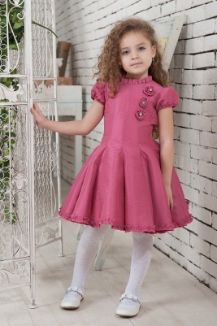
Составь описание фасона к данной модели. Запиши ответ.

Поле для ответа:
__________________________________________________________________
________________________________________________________________________________________________________________________________________________________________________________________________________________________________________________________________________
Источник информации: план описания фасона.
1.Общая характеристика: название, назначение, стиль, силуэт, покрой, вид ткани.
2. Описание особенностей деталей изделия: лифа, юбки, рукавов, воротника. 3. Отделка изделия.
Оценка выполнения задания:
Содержание | Критерии оценивания | Баллы
Общая характеристика модели. | Название, назначение, стиль, покрой, силуэт, вид ткани | 6 б.
Описание деталей модели | Описание лифа, юбки, воротника, рукава, застёжки. | 5 б.
Отделка изделия | Вид отделки | 1 б.

Максимальное количество баллов - 12

Задание 8
Маше очень понравилось платье из журнала мод. «В журнале есть выкройки в натуральную величину, - обрадовалась Маша,- значит, я смогу сшить его сама!» Развернув приложение журнала, она запуталась в различных линиях точках, буквах и цифрах. Помоги Маше снять выкройку из журнала мод.
Составь инструкцию по переводу выкроек в натуральную величину из журнала мод, ориентируясь на перечисленные ниже этапы работы. Инструкцию занеси в поле для ответа.
Этапы работы:
- в приложении найти рисунок модели и детали кроя;
- вырезать выкройку,
- найти чертеж выкройки на листе приложения ( А,В,С);
- выбрать размер;
- положить на лист с чертежами кальку;
- обвести карандашом контур чертежа выкройки,
- определить цвет, вид линий контура выкройки (например: ---------).

Источник информации: инструкция по переводу выкроек из журнала мод.

Поле для ответа:
Для того, чтобы снять выкройку в натуральную величину, Вам необходимо:
1.___________________________________________________________________
2.___________________________________________________________________
3. ___________________________________________________________________
4. ___________________________________________________________________
5. ___________________________________________________________________
6. ___________________________________________________________________
7.____________________________________________________________________

Оценка выполнения задания:

Инструкция составлена правильно – 10 баллов
Незначительные отклонения в последовательности действий (1-2 отклонения) – 4 балла
Отклонения в последовательности действий (3-5 отклонения) – 3 балла
Значительные отклонения в последовательности действий (6-7 отклонений) – 2 балла
Большое количество отклонений (8 отклонений) – 1 балл
Последовательности действий не соблюдена (9-10 отклонений) – 0 баллов

Задание 9
В школьную швейную мастерскую поступил заказ на пошив фартуков в столовую школы. Прими участие в выполнении этого заказа.
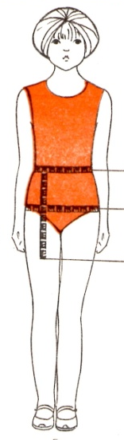
1. Нарисуй эскиз фартука.

2. Выбери ткань по волокнистому составу для пошива фартука. Подчеркни ответ:
- шелковые ткани,
- хлопчатобумажные и льняные ткани,
- шерстяные ткани,
- ткани из искусственных и синтетических волокон
3. Запиши виды машинных швов, применяемых для обработки срезов фартука.
_________________________________________________________
_________________________________________________________
- Составь и запиши план пошива фартука.
а)_________________________________________________________________
б)_________________________________________________________________
в)_________________________________________________________________
г)_________________________________________________________________
д)_________________________________________________________________
Источник информации: рисунки моделей фартуков.

Оценка выполнения задания:
Содержание | Критерии оценивания | Баллы
Эскиз фартука | Аккуратность зарисовки. | 1 бал.
Выбор ткани | Хлопчатобумажные и льняные ткани | 1 бал.
Виды машинных швов | Стачной шов  Шов вподгибку с закрытым срезом  Накладной шов  Обтачной шов | 4 бал.
План пошива фартука. | Последовательность пошива фартука соответствует предложенному фасону | 5 бал.

Максимальное количество баллов - 11 баллов

Задание 10
Ты работаешь художником-консультантом в ателье мод «Образ». Девушка пришла заказать модную юбку. Помоги ей.
1. Напиши рекомендацию для заказчицы: «Какие виды юбок предлагают журналы мод в 2012 году».
Рекомендация:
__________________________________________________________________
__________________________________________________________________

__________________________________________________________________
__________________________________________________________________
2. Нарисуй эскиз юбки, которую ты предложила заказчице.
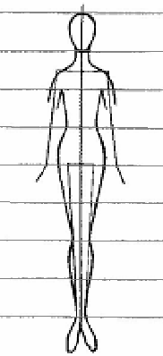
3. Предложи ткань для юбки выбранного фасона. Запиши вид ткани.
_______________________________________________________________
_______________________________________________________________
Источник информации: журналы мод.

Оценка выполнения задания:
 | Содержание параметров | Баллы
Рекомендации по направлению моды | Дано описание стилей, кроя, силуэта и отделки юбок. | 4 б.
Эскиз модели | Выдержан силуэт юбки.  Прорисованы детали юбки, отделка юбки.  Аккуратность зарисовки. | 4 б.
Рекомендации по выбору ткани | Вид ткани соответствует фасону юбки. | 2 б.

Максимальное количество баллов - 10 баллов

Контрольно-измерительные материалы на основе компетентностно-ориентированных
заданий по технологии
9 класс
( вариант для учителя)

Задание 1
Характеристика задания:
Тема «Обработка горловины подкройной обтачкой»
Проверяемая компетентность – информационная
Аспект – первичная обработка информации
Уровень - 1
Сложность задания –1
Задание.
На уроках технологии ты шьёшь ночную сорочку. У тебя круглый вырез
горловины.
1. Выбери по рисунку форму обтачки для обработки горловины твоей сорочки
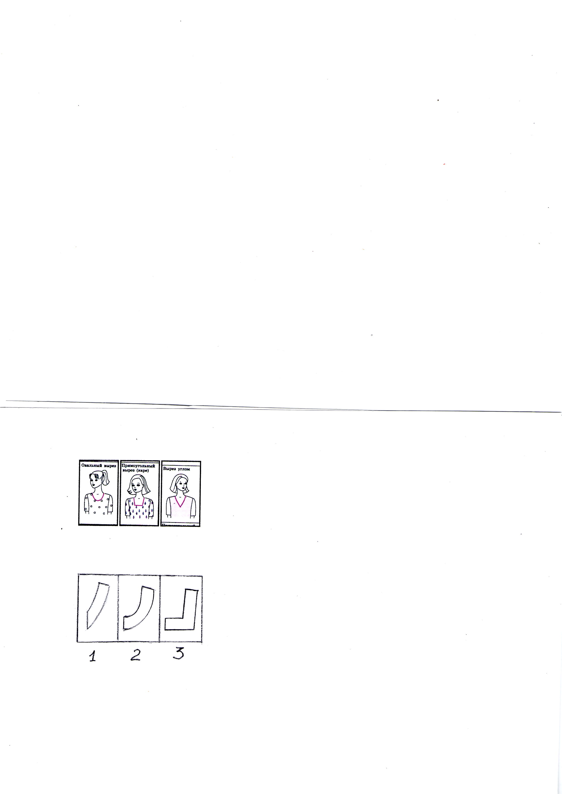
и запиши ответ.

Ответ:________________
2.Укажи стрелками соответствие между формой выреза горловины и формой подкройной обтачки.

Инструмент проверки – ключ
Правильный ответ.
1. рисунок 2
2.
Оценка выполнения задания:

За каждый правильный ответ – 1 балл
Максимальное колличество баллов - 2

Задание 2
Характеристика задания:
Тема «Регулировка натяжения верхней и нижней нити»
Проверяемая компетентность – компетентность разрешения проблем
Аспект – оценка результата деятельности

Уровень - 1
Сложность задания – 1
Задание.
Тебе нужно подшить нижний срез брюк. Ты села за швейную машинку, проложила строчку и расстроилась. С нижней стороны ткани образовались петельки.
Определи вид дефекта машинной строчки. Заполни таблицу.

Вид строчки | Вид дефекта | Причина возникновения | Способ устранения
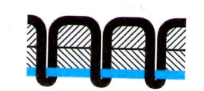
Источник информации: рисунок.
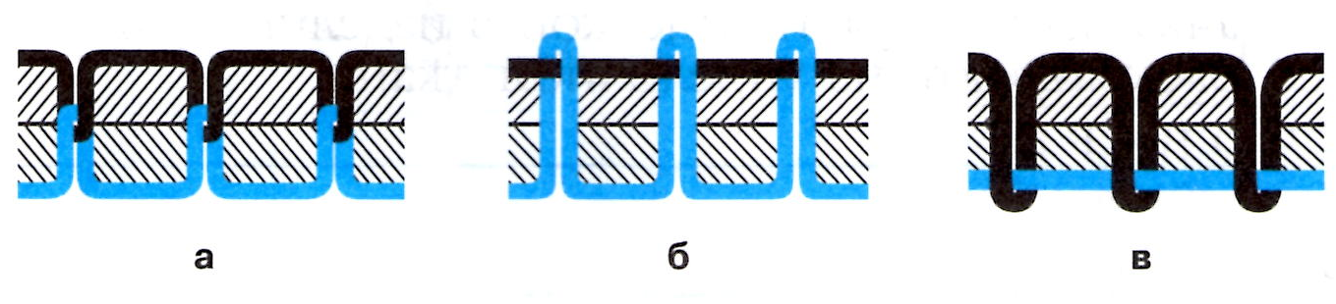
а – натяжение верхней и нижней ниток отрегулировано;
б , в - натяжение верхней и нижней ниток не отрегулировано;

Инструмент проверки: модельный ответ
Правильный ответ – машина петляет снизу

Вид строчки | Вид дефекта | Причина возникновения | Способ устранения
 | Машина петляет снизу | Слабое натяжение нити | Усилить натяжение верхней нити

Оценка выполнения задания:
За каждый правильный ответ – 1 балл
Максимальное колличество баллов - 3

Задание 3
Характеристика задания
Тема «Снятие мерок и построение чертежа основы прямой юбки»
Проверяемая компетентность – информационная
Аспект – первичная обработка информации
Уровень- 1
Сложность задания – 1
Задание:
В этом сезоне в моде юбки различных фасонов. У тебя возникло желание сшить юбку. Свою работу ты начала со снятия мерок.
Запиши название и обозначение мерок в таблицу, используя рисунок.

№п/п | Название мерок | Обозначение мерок

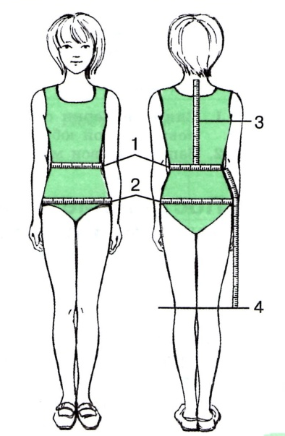
Источник информации: рисунок.

Инструмент проверки: модельный ответ

№п/п | Название мерок | Обозначение мерок
1. | Полуобхват талии | Ст
2. | Полуобхват бёдер | Сб
3. | Длина спины до талии | Дст
4. | Длина изделия | Ди

Оценка выполнения задания:
За каждый правильный ответ – 1 балл
Максимальное количество баллов – 4

Задание 4
Характеристика задания:
Тема «Свойства тканей из химических волокон»
Проверяемая компетентность – информационная
Аспект – извлечение первичной информации
Уровень-1
Сложность задания – 1
Задание:
Ты можешь представить себя без зонтика или модной сумки, куртки- ветровки или спортивного костюма? Сегодня мы не можем обойтись без материалов и тканей из химических волокон. Первое время технология получения этих тканей была несовершенна, поэтому происходили смешные истории.
1. Прочти отрывок из рассказа Е.П.Иванова «Московский быт и речь»
В Лодзи всегда было большое производство дешевых тканей, наружный вид которых напоминал дорогие английские. Вырабатывались они из бумаги с незначительной примесью очёсков шерсти и добротного тряпья. Высылали их пошитыми "в костюм на любую мерку" - всего за одиннадцать рублей восемнадцать копеек с почтовыми расходами. Все бросались на соблазнительную дешевку, получали и пробовали эти костюмы носить. Вначале все шло благополучно, но благополучие это тянулось только до первой сырой погоды или дождя.
Выйдет, острили портные, франт летом в Петровский парк погулять, тучка накроет, дождичком спрыснуло, и начнет костюм весь "сползаться", из себя хозяина выжимать. Брюки до колен делаются, рукава - по локоть, плечи и швы уходят, и нет на тебе ничего. Весь человек из костюма вылезет.
2.. Определи волокнистый состав ткани. Запиши ответ.
_________________________________________________________
3. Определи вид ткани. Запиши ответ.
_________________________________________________________
4. Определи причину деформации ткани. Запиши ответ.
_________________________________________________________

Справка: С начала для производства искусственных волокон использовали
только природное сырье. И лишь в 80-х годах ХIХ в. ботаник К. Негели
установил, что хлопок состоит из целлюлозы — то есть из того же вещества,
что и бумага, которую получают из древесины.
Источник информации: текст.
Инструмент проверки: модельный ответ
Правильный ответ:
1. В волокнистый состав ткани входит целлюлоза;
- Вид ткани – искусственные ткани;
- Причина деформации – дождь, влага.

Оценка выполнения задания:
За каждый правильный ответ – 1 б.
Максимальное количество баллов – 3.

Задание 5
Характеристика задания
Тема «Трудовое законодательство»
Проверяемая компетентность – информационная
Аспект – обработка информации
Уровень - 1
Сложность задания – 1
Задание.
Ты устраиваешься работать на предприятие. В отделе кадров тебе предстоит заключить трудовой договор. Какие документы необходимы для заключения трудового договора?
Выбери из списка документы, необходимые для устройства на работу. Подчеркни соответствующие документы.
Документы:
- Свидетельство о рождении;
- Паспорт;
- Медицинская книжка:
- Трудовая книжка;
- Страховое свидетельство государственного пенсионного страхования;
- Документ об образовании;
- Медицинский страховой полис;
- Идентификационный номер налогоплательщика;
- Характеристика.
Источник информации: Трудовой кодекс Российской Федерации
Инструмент проверки: ключ
Правильный ответ: 2, 4, 5, 6, 8.
Оценка выполнения задания:
За каждый правильно выбранный документ - 1 балл
Максимальное количество баллов – 5.

Задание 6
Характеристика задания:
Тема «Организация труда и производства на швейных предприятиях».
Проверяемая компетентность – информационная
Аспект – первичная обработка информации
Уровень - 1
Сложность задания – 1
Задание.
Ты специалист швейной фабрики. Тебе необходимо организовать экскурсию для школьников. Составь план экскурсии по цехам швейной фабрики в соответствии с процессом изготовления одежды.
План экскурсии запиши в поле для ответа.
Поле для ответа:
1.____________________
2._____________________
3._____________________
4.______________________
5.______________________
Источник информации:
Справка «Процесс изготовления швейных изделий в массовом производстве»
1. Разработка моделей одежды, конструкции, пошив образца.
2. Подготовка ткани.
3. Раскрой изделий
4. Пошив изделий
5. Отделка готовых изделий
Инструмент проверки: модельный ответ
План экскурсии:
1. Экспериментальный цех
2. Подготовительный цех
3. Раскройный цех
4. Швейный цех
5. Отделочный цех
Оценка выполнения задания:
За каждый правильный ответ – 1 балл.
Максимальное количество баллов – 5.

Задание 7
Характеристика задания
Тема «Описание фасона»
Проверяемая компетентность – информационная
Аспект – обработка информации
Уровень - 1
Сложность задания – 2
Задание.
Ты разработала модель платья и решила принять участие в конкурсе «Юный модельер». По условиям конкурса необходимо представить не только эскиз платья, но и сделать описание его фасона.
Составь описание фасона к данной модели. Запиши ответ.

Поле для ответа:
__________________________________________________________________
________________________________________________________________________________________________________________________________________________________________________________________________________________________________________________________________________

Источник информации: план описания фасона.
1.Общая характеристика: название, назначение, стиль, силуэт, покрой, вид ткани.
2. Описание особенностей деталей изделия: лифа, юбки, рукавов, воротника. 3. Отделка изделия.
Инструмент проверки: аналитическая шкала
Параметры шкалы | Содержание параметров | Баллы
Общая характеристика модели. | Название, назначение, стиль, покрой, силуэт, вид ткани | 6 б.
Описание деталей модели | Описание лифа, юбки, воротника, рукава, застёжки. | 5 б.
Отделка изделия | Вид отделки | 1 б.

Оценка выполнения задания:
Максимальное количество баллов - 12

Задание 8
Характеристика задания
Тема «Изготовление выкроек по чертежам в натуральную величину».
Проверяемая компетентность – компетентность разрешения проблем.
Аспект – планирование деятельности.
Уровень – 1
Сложность задания – 1
Задание.
Маше очень понравилось платье из журнала мод. «В журнале есть выкройки в натуральную величину, - обрадовалась Маша,- значит, я смогу сшить его сама!» Развернув приложение журнала, она запуталась в различных линиях точках, буквах и цифрах. Помоги Маше снять выкройку из журнала мод.
Составь инструкцию по переводу выкроек в натуральную величину из журнала мод, ориентируясь на перечисленные ниже этапы работы. Инструкцию занеси в поле для ответа.
Этапы работы:
- в приложении найти рисунок модели и детали кроя;
- вырезать выкройку,
- найти чертеж выкройки на листе приложения( А,В,С);
- выбрать размер;
- положить на лист с чертежами кальку;
- обвести карандашом контур чертежа выкройки,
- определить цвет, вид линий контура выкройки (например: ---------).

Источник информации: инструкция по переводу выкроек из журнала мод.
Поле для ответа:
Для того, чтобы снять выкройку в натуральную величину, Вам необходимо:
1.___________________________________________________________________
2.___________________________________________________________________
3. ___________________________________________________________________
4. ___________________________________________________________________
5. ___________________________________________________________________
6. ___________________________________________________________________
7.____________________________________________________________________

Инструмент проверки: модельный ответ
Инструкция по переводу выкроек из журнала мод.
Для того, чтобы снять выкройку в натуральную величину, Вам необходимо:
1 - в приложении найти рисунок модели и детали кроя;
2 - выбрать размер
3 – определить цвет, вид линий контура выкройки (например: --------- )
4 - найти чертёж выкройки на листе приложения( А,В,С);
5- положить на лист с чертежами кальку;
6 - обвести карандашом контур чертежа выкройки.
7 - вырезать выкройку.

Оценка выполнения задания:

Инструкция составлена правильно – 10 баллов
Незначительные отклонения в последовательности действий (1-2 отклонения) – 4 балла
Отклонения в последовательности действий (3-5 отклонения) – 3 балла
Значительные отклонения в последовательности действий (6-7 отклонений) – 2 балла
Большое количество отклонений (8 отклонений) – 1 балл
Последовательности действий не соблюдена (9-10 отклонений) – 0 баллов

Задание 9
Характеристика задания:
Тема «Изготовление фартука»
Проверяемая компетентность – компетентность разрешения проблем
Аспект – применение технологий
Уровень - 2
Сложность задания – 2
Задание.
В школьную швейную мастерскую поступил заказ на пошив фартуков в столовую школы. Прими участие в выполнении этого заказа.
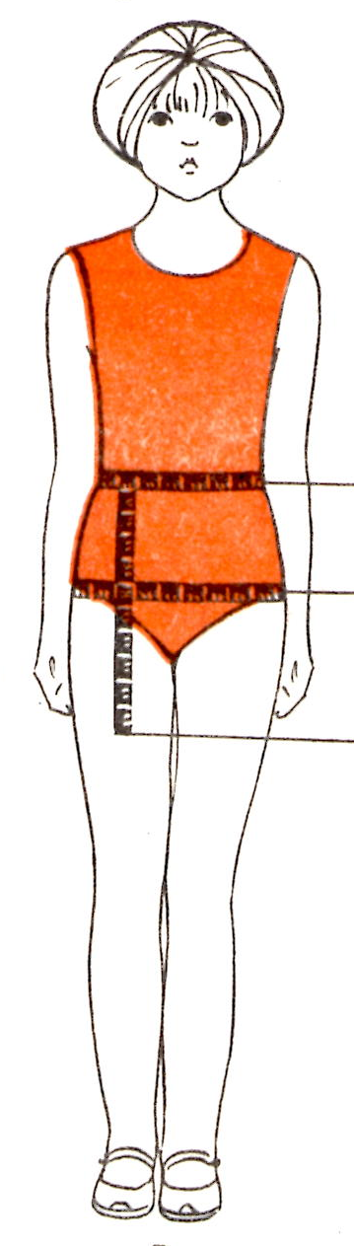
1. Нарисуй эскиз фартука.

2. Выбери ткань по волокнистому составу для пошива фартука. Подчеркни ответ:
- шелковые ткани,
- хлопчатобумажные и льняные ткани,
- шерстяные ткани,
- ткани из искусственных и синтетических волокон
3. Запиши виды машинных швов, применяемых для обработки срезов фартука.
_________________________________________________________
_________________________________________________________
- Составь и запиши план пошива фартука.
а)_________________________________________________________________
б)_________________________________________________________________
в)_________________________________________________________________
г)_________________________________________________________________
д)_________________________________________________________________
Источник информации: рисунки моделей фартуков.
Инструмент проверки – аналитическая шкала
Параметры шкалы | Содержание параметров | Баллы
Эскиз фартука | Аккуратность зарисовки. | 1 бал.
Выбор ткани | Хлопчатобумажные и льняные ткани | 1 бал.
Виды машинных швов | Стачной шов  Шов вподгибку с закрытым срезом  Накладной шов  Обтачной шов | 4 бал.
План пошива фартука. | Последовательность пошива фартука соответствует предложенному фасону | 5 бал.

Оценка выполнения задания:

Максимальное количество баллов - 11 баллов

Задание 10
Характеристика задания:
Тема «Виды юбок»
Проверяемая компетентность – информационная
Аспект – обработка информации
Уровень - 2
Сложность задания – 2
Задание.
Ты работаешь художником-консультантом в ателье мод «Образ». Девушка пришла заказать модную юбку. Помоги ей.
1. Напиши рекомендацию для заказчицы: «Какие виды юбок предлагают журналы мод в 2012 году».
Рекомендация:
__________________________________________________________________
__________________________________________________________________
__________________________________________________________________
__________________________________________________________________
2. Нарисуй эскиз юбки, которую ты предложила заказчице.

3. Предложи ткань для юбки выбранного фасона. Запиши вид ткани.
__________________________________________________________________
Источник информации: журналы мод.
Инструмент проверки – аналитическая шкала
Параметры шкалы | Содержание параметров | Баллы
Рекомендация по направлению моды | Дано описание стилей, кроя, силуэта и отделки юбок. | 4 б.
Эскиз модели | Выдержан силуэт юбки.  Прорисованы детали юбки, отделка юбки.  Аккуратность зарисовки. | 4 б.
Рекомендация по выбору ткани | Вид ткани соответствует фасону юбки. | 2 б.

Оценка выполнения задания:
Максимальное количество баллов - 10 баллов

Шкала оценивания
№ КОЗ | Формируемая компетентность | Общее кол-во баллов | Результат уч-ся
1. | информационная | 2 балла
2. | компетентность разрешения проблем | 3 балла
3. | информационная | 4 балла
4. | информационная | 3 балла
5. | информационная | 5 баллов
6. | информационная | 5 баллов
7. | информационная | 12 баллов
8. | компетентность разрешения проблем | 10 баллов
9. | компетентность разрешения проблем | 11 баллов
10. | информационная | 10 баллов
11. | ИТОГО: | 65 балла

«5» - при выполнении 80-100% всех заданий;
«4» - при выполнении 60-80% всех заданий;
«3» - при выполнении 50-60% всех заданий.

